**Des chaudrons pour toi**

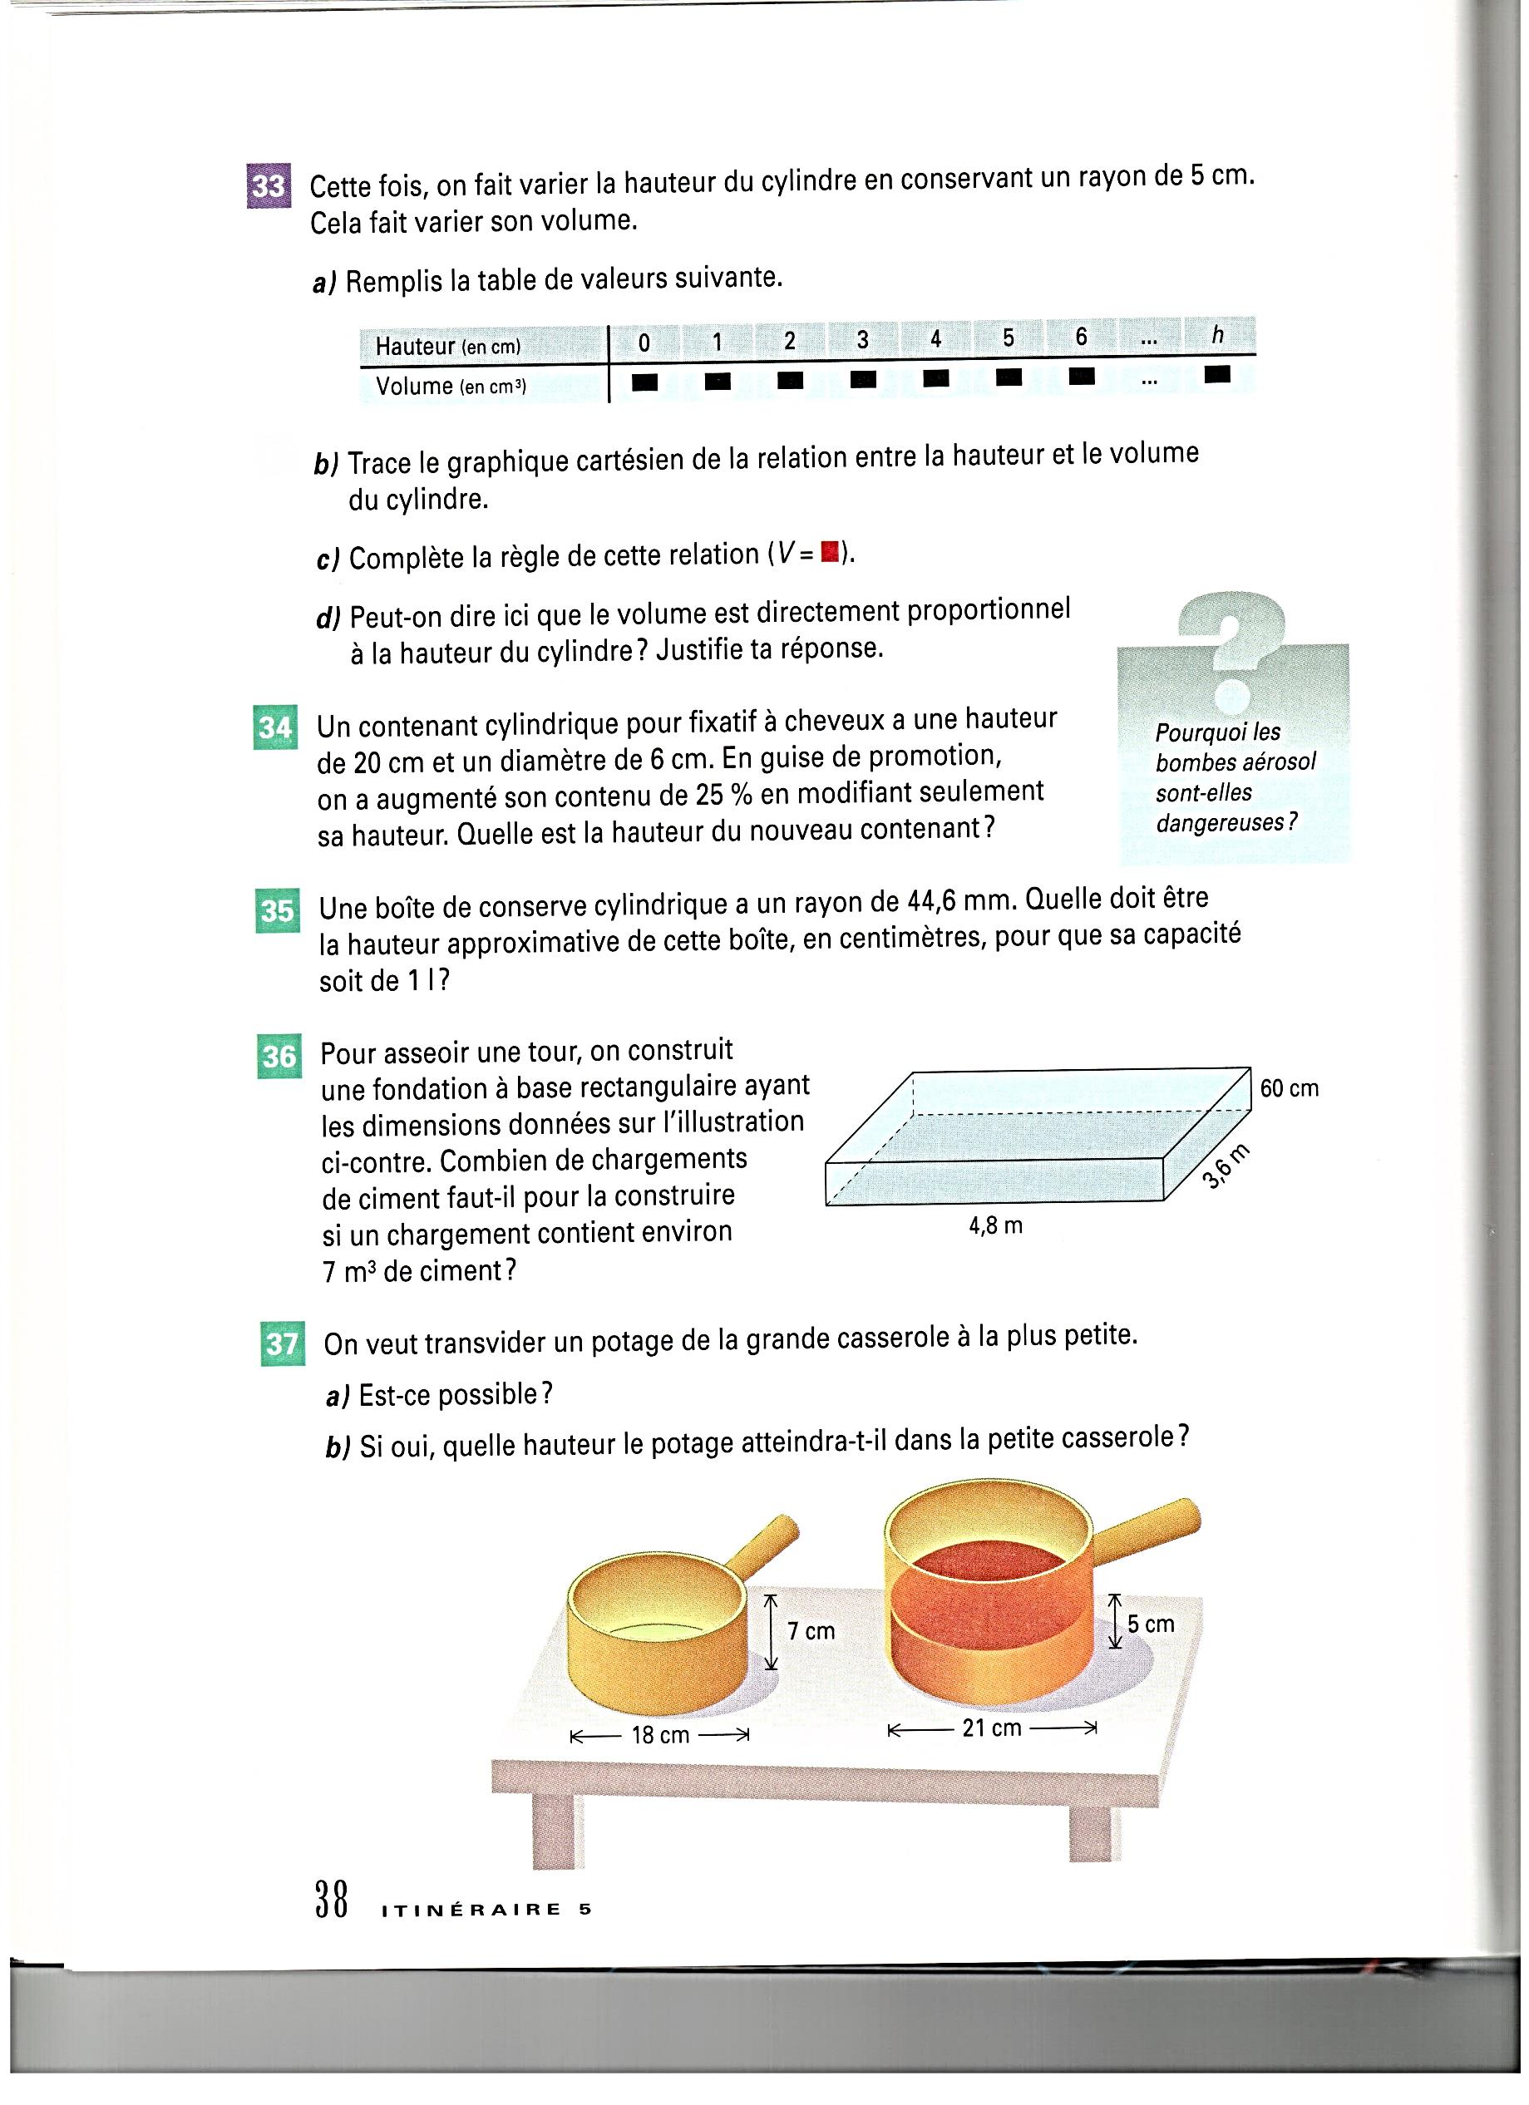**Question # 1**

**Question # 2**

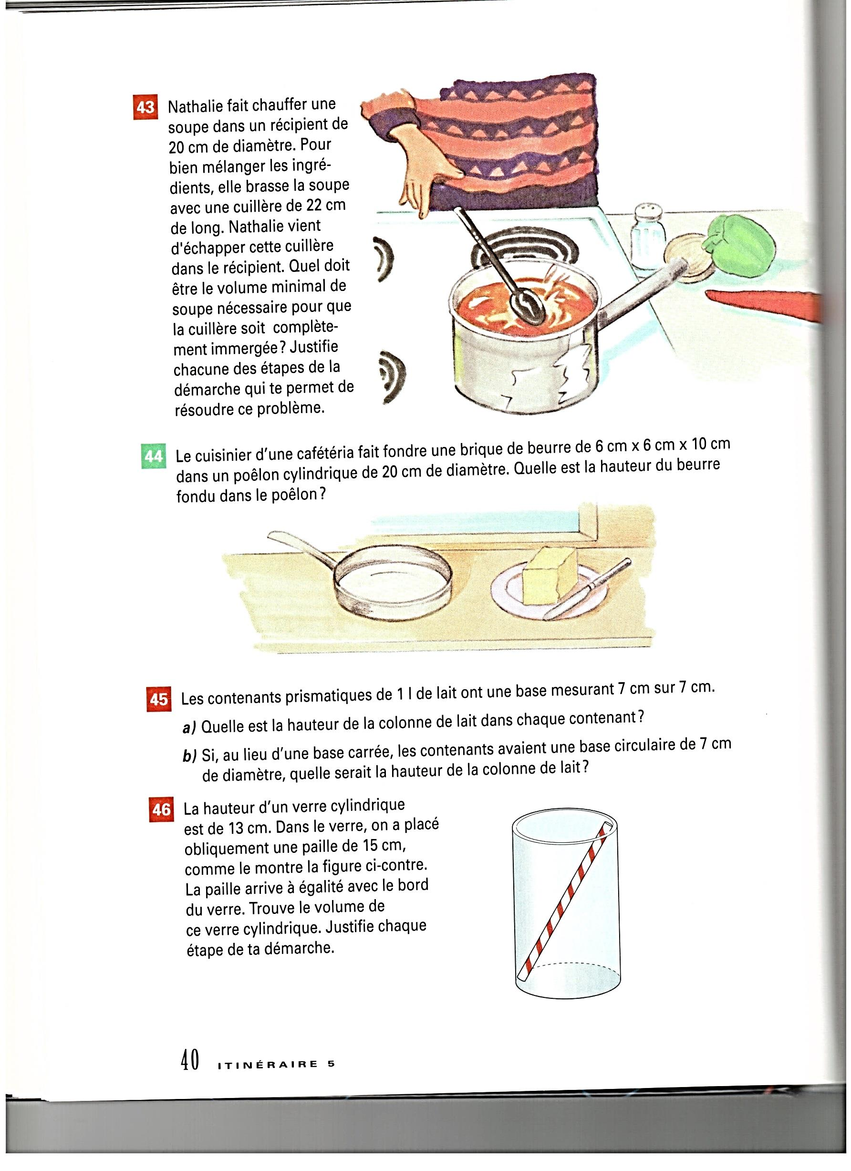

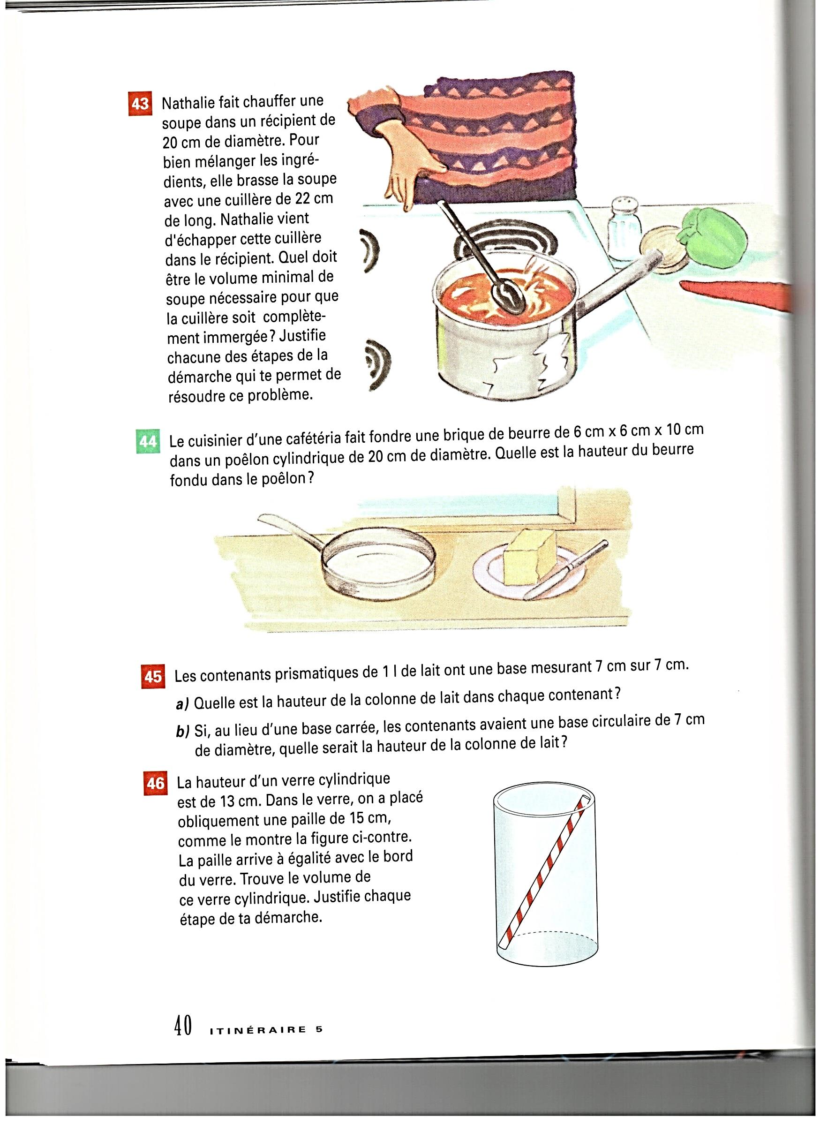**Question # 3**

**Question # 4**

Pour que les animaux se désaltèrent, Bertrand doit mettre de l’eau dans une auge vide près de l’étable. Voici une représentation de cette auge.

cm

cm

Il veut y verser deux grands seaux de forme cylindrique, remplis d’eau. Chacun des seaux a une hauteur de 0,65 mètre et un diamètre de 40 cm. Quelle sera la mesure de la hauteur de l’eau dans l’auge quand il aura vidé les eux seaux?

**Question # 5**

Quel est le volume et quelle est l’aire de ces solides droits? Les bases sont régulières.

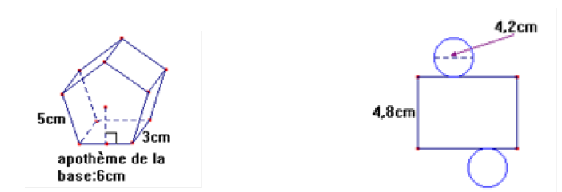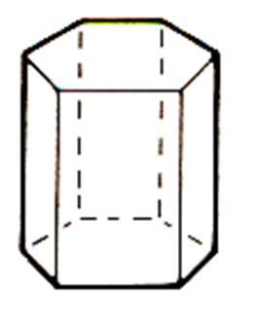

cm

cm



cm